스크립트
그루비 파서
그루비(Groovy)언어로 작성된 스크립트를 파싱합니다.
- 스크립트 이름: .groovy 확장자를 제외한 스크립트 파일 이름을 입력합니다.
- 스크립트 파일은 araqne-logdb-groovy\parser_scripts 경로에 위치해야 합니다.
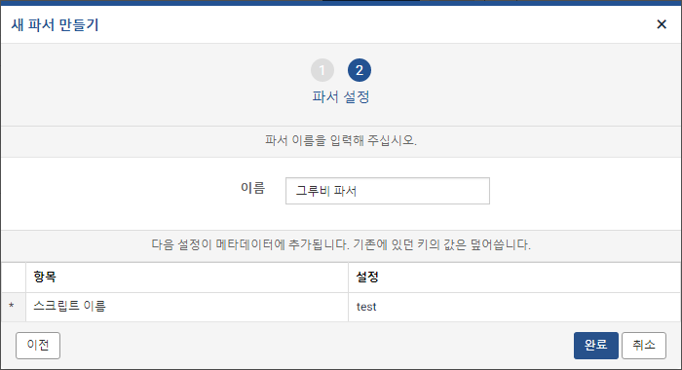
자바스크립트 파서
자바(Javascript) 언어로 작성된 스크립트를 파싱합니다.
- 스크립트 이름: .js 확장자를 제외한 스크립트 파일 이름을 입력합니다.
